**Website Laptop Shop**

1. **Tên đề tài:**

Website mua bán Laptop

1. **Phác thảo yêu cầu đề tài:**

Thiết kế và xây dựng trang web giới thiệu cho 1 cửa hàng bán laptop:

* Cho phép người dùng tìm và mua laptop.
* Cho phép Người bán tham gia quản lý mặt hàng, đơn hàng...
* Cho phép Quản trị viên tham gia quản lý mặt hàng, đơn hàng,tài khoản người dùng

1. **Phân tích thiết kế hệ thống chương trình:**
2. Kiến trúc hệ thống:

* Sử dụng mô hình MVC với ba lớp chính: Model, DAO , View và Controller.

1. Giao tiếp giữa các thành phần:

* Controller sẽ nhận yêu cầu từ giao diện người dùng và tương tác với Model để thực hiện logic xử lý.
* Model bao gồm BO (Business Object) và DAO (Data Access Object) để tương tác với cơ sở dữ liệu.

1. Cơ sở dữ liệu (MySQL):

* Sử dụng JDBC để tương tác với MySQL.

1. Xử lý lỗi:

* Sử dụng Exception Handling để xử lý và ghi log các lỗi.
* Thông báo lỗi được trả về từ Controller đến View thông qua các trang web

1. Quản lý phiên làm việc:

* Sử dụng HttpSession trong Servlet để lưu trữ trạng thái đăng nhập của người dùng.

1. **Giao diện chính của chương trình:**
2. Giao diện đăng nhập:

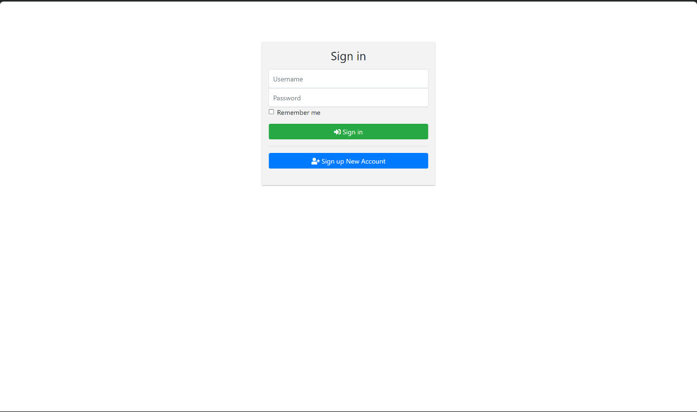

1. Giao diện giao diện Đăng ký tài khoản:

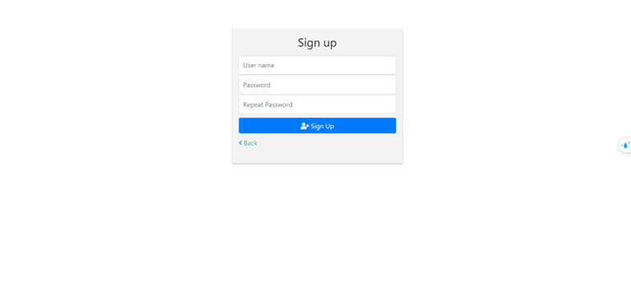

1. **Giao diện đăng nhập khách hàng**

1. **Giao diện đăng nhập người Bán:**

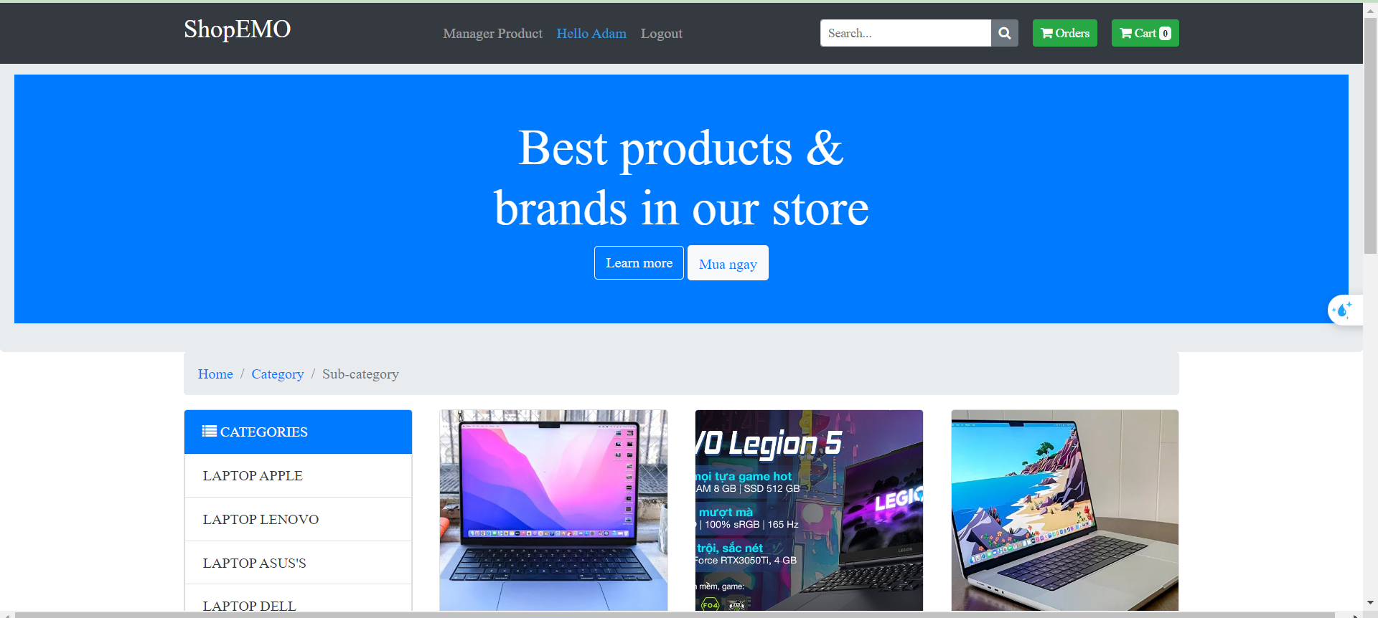

1. **Giao diện đăng nhập Quản trị viên**

1. **Giao diện Giỏ Hàng**

1. **Giao diện hiển thi những đơn hàng đã đặt :**

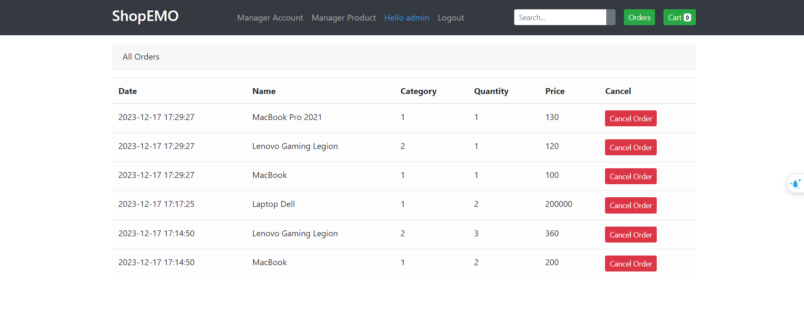

1. **Giao diên Chi tiết của sản phẩm khi nhấn vào sản phẩm**

1. **Giao diện Quản lý Sản phẩm bán trên cửa hàng :**

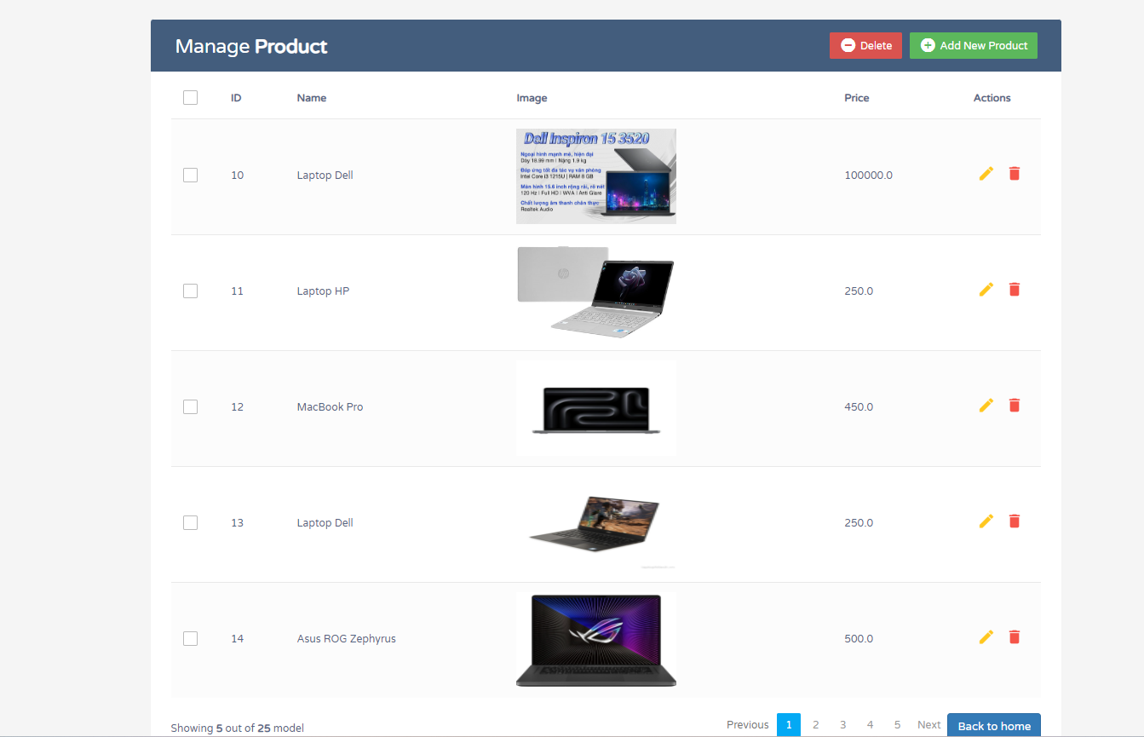

1. **Giao diện Quản lý tài khoản người dùng :**

1. **Các chương năng chính của hệ thống trong chương trình:**
2. Người dùng:

+ Đăng ký tài khoản

* Đăng nhập
* Xem các mẫu laptop hiện có
* Mua và thanh toán
* Xem danh sách laptop theo tên
* Xem các mặt hàng đã đặt

1. Quản trị viên

* Đăng nhập
* Xem các mặt hàng có trong cửa hàng
* Mua và thanh toán
* Thêm và xóa các mặt hàng có trong cửa hàng
* Xem trạng thái tài khoản của người dùng
* Xem các mặt hàng đã đặt
* Chức năng Thêm sửa xóa ,đối với tài khoản

1. Người bán:

* Đăng nhập
* Xem các mẫu laptop hiện có
* Mua và thanh toán
* Xem danh sách laptop theo tên
* Xem các mặt hàng đã đặt
* Xem các mặt hàng Người Bán đã đưa lên cửa hàng
* Chức năng thêm sữa xóa đối với các mặt hàng được người bán đưa lên trong cửa hàng.

1. **Công việc của các thành viên trong nhóm**
2. **Nguyễn Hữu Phúc**

+ Đảm nhiệm cơ sở dữ liệu .

+ Viết Các chức năng người dùng: giỏ hảng,đặt hàng và xem cá mặt hàng đã đặt cho tất cả chức năng

+ Viết các chức năng giao diện như hiển thị danh sách mặt hàng theo loại hàng hiện có trong cửa hàng.

+ Kiểm thử và giám sát tiến độ công việc của nhóm

1. **Hồ Anh Dũng**

+Viết các chức năng cho Người bán : CRUD về sản phẩm.

+Chức năng Hiển thị Chi tiết sản phẩm .

+ viết chức năng phân quyền theo người dùng đăng nhập vào cửa hàng.

+Thiết kế giao diện cho các chức năng quản lý

1. **Lê Văn Bảo Quốc**

+Viết các chức năng cho Quản trị viên : CRUD về tài khoản người dùng

+ các chức năng trong giao diện như : Tìm kiếm mặt hàng,Hiển thị thêm sản phẩm lên giao diện home.

+Thiết kế giao diện cho các chức năng quản lý